에코순환패키징 일반규격 및 시험방법

- RTP 일반규격 및 시험방법에 대한 Scope

국내외 교역에서 물품거래는 점차 정시 선적, 전체적인 품질요건 및 경계가 없는 배송 조직을 지향하고 있다. 물류 합리화를 위해서는 물류 체인의 기술적, 환경적 요구사항뿐만 아니라 고객과 공급자의 니즈를 충족시키도록 설계되고, 적절한 내 구성을 갖춘 제한된 수의 표준화된 재이용 용기(상자)를 사용하는 것이 필요하다.
EU 패키징 및 패키징폐기물 지침의 주요 목적중 하나는, 물품 거래의 장벽을 없 애도록 편의를 제공하기 위해 유닛로드(단위화물)용 패키징 및 장비에 대하여 전 반적인 오픈 시스템을 만들어 장려하는 것이다.
이를 위해서는 물품과 유닛로드의 운송 및 유통의 주요 요소인 모듈 시스템(규격 단위 체계)으로서 더욱 한정된 수의 표준 패키징 및 유닛로드의 사용이 필요조건 이 될 전망이다. 실제로 유럽 표준(EN Standard)에서는 환경 보존을 위해 우선적 으로 재이용 가능한 운반용기를 장려하는 목적으로 소단위화물 운반용기(Small Load Carrier, SLC) 모듈화 시스템의 요소들을 규정하고 있다. 다만, 현실적으로 하나의 단일 시스템이 유통망의 모든 상황들을 충족시킬 수는 없으므로 이러한 표준들은 다른 규격 요건에 따른 다른 시스템에 대한 규정에 대해도 인정해야만 한다. 따라서 각각 다른 형태의 SLC 시스템을 규정함으로써 그에 따른 취급 및 운송기술들을 언급하고 있으며, 이러한 용기(상자) 및 다른 시스템 요소들은 취급, 보관 및 운송 작업을 위해 운송망의 요구조건을 가장 효율적으로 충족시키도록 고안된 것들이다.
재이용 가능한 용기의 표준화 그리고 그 용기의 조직간 공동사용을 위해서는 다 음과 같은 필요요건을 전제로 한다.
  - 빈 용기 유통의 감소

  - 운송 공간이용 개선

  - 물류 최적화

따라서, 물류 합리화를 위한 순환물류 용기(RTP) 및 시스템(RTS)의 표준화를 위 해서는 사용형태 및 용도에 따라 제조자의 관점에서부터 소매서비스 관점까지의

유통시스템 안에서 물품의 취급, 운송, 보관 및 진열 영역에 사용되는 소단위화물 운반용기(Small Load Carriers, SLC)의 주요 특징 및 일반적인 요구사항, 규격 단 위로서의 표준 치수에 대하여 규정되어야 한다. 또한 재이용 가능한 순환용기로서 의 내구성 및 신뢰성 확보를 위해 최소 성능요건 및 시험방법에 대하여 규정되어 야 한다.
참고로 현재 유럽에서 운용되고 있는 순환물류 용기의 일반사항 및 규격, 주요 시 험항목에 대하여 유럽 표준(EN Standard)1)을 중심으로 정리해 보면 다음과 같다.
가) 재이용 가능한 강성 플라스틱 유통 상자

- 일반 사항

제조자의 관점에서부터 소매서비스 관점까지의 유통시스템 안에서 식품 및 비식 품의 취급, 운송, 보관 및 진열 영역에 적용되는 주요 형태의 재이용 가능한 강성 플라스틱 유통 상자에 대하여 규정한다.
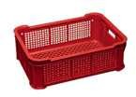
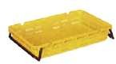

A. 적층식 B. 적재가능한 삽입식
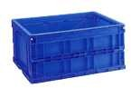

C. 접이식

- 순환물류용기(RTP)관련 유럽표준
EN 13117-1, Transport packaging - Reusable, rigid plastics distribution boxes - Part 1 : General purpose application
EN 13117-2, Transport packaging - Reusable, rigid plastics distribution boxes - Part 2 : General specifications for testing
EN 13199-1, Packaging - Small Load Carrier System - Part 1 : Common requirements and test methods EN 13199-2, Packaging - Small Load Carrier System - Part 2 : Column Stackable System(CSS)
EN 13199-3, Packaging - Small Load Carrier System - Part 3 : Bond Stackable System(BSS)

<그림 4-15> 재이용 가능한 강성 플라스틱 유통 상자

(가) 주요 형태

① 적층형 평행직육면체 상자

(rigid parallelepipedic and rectangular boxes(stackable))

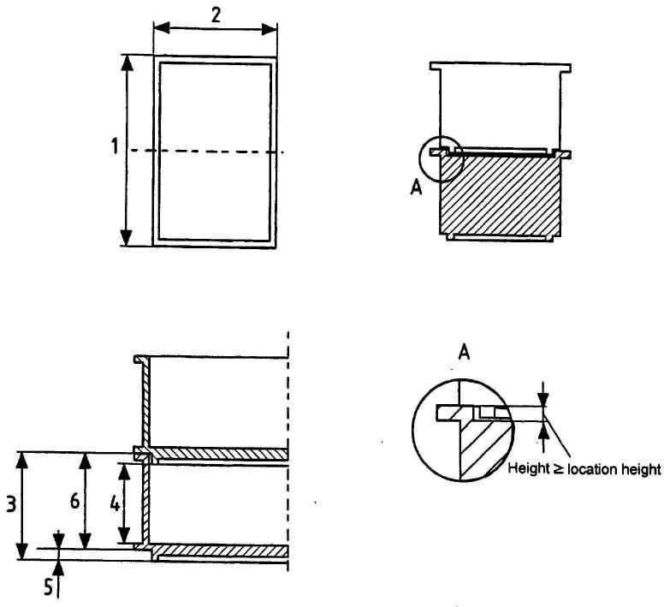

<그림 4-16> 평행직육면체 상자

② 접이식 상자(foldable boxes) A

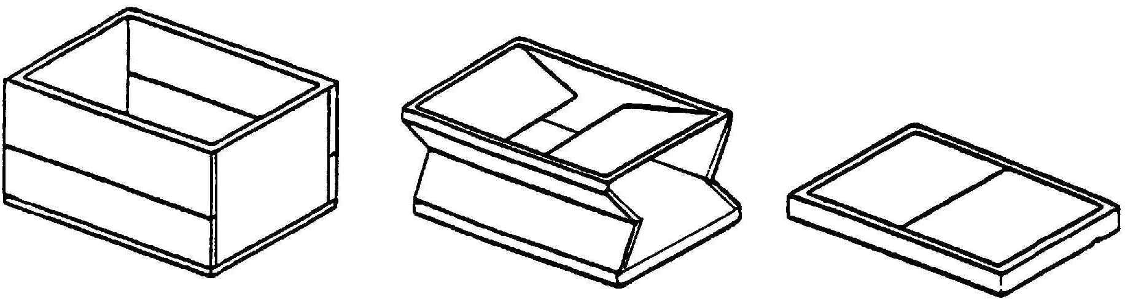

B

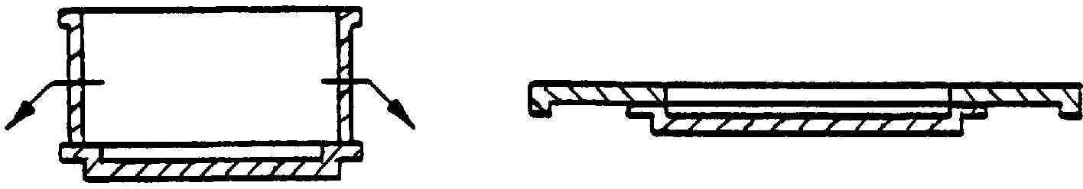

<그림 4-17> 접음에 따른 치수 변화(A) 및 측면도(B)

③ 중첩형 상자(nestable boxes)
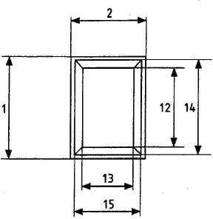
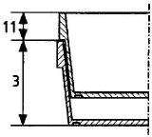

<그림 4-18> 중첩형 상자

④ 중첩가능한 적층형 상자(nestable and stackable boxes)

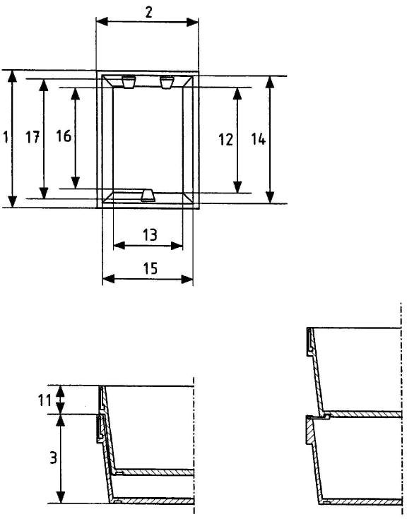

<그림 4-19> 적재가능한 중첩식 상자

(나) 치수

패키징 모듈을 기본으로 한 분할 및 배수에 의한 세부 모듈화

- 시험방법

재이용 가능한 강성 플라스틱 운송용기에 대한 최소 성능요건 및 시험방법에 대하여 규정한다. 중량물이나 고온 또는 저온 등 특별한 환경에서의 사용을 위 해서는 사용자 및 공급자간에의 협의에 의해 성능요건을 결정한다.

  - 주요 성능 요건 및 시험항목
    - 표면 : 사용상 지장이 없는 평탄도 유지 시험
    - 표준 치수 : 사용상 지장이 없는 허용치수 시험
    - 형태 안전성 : 낙하시험
    - 적재 안전성 : 정하중을 이용한 적재시험
    - 저면 휨 : 저면 휨 시험

나) 소단위화물 운반용기(Small Load Carriers, SLC)

(1) 일반사항
제조자의 관점에서부터 소매서비스 관점까지의 유통시스템 안에서 비식품의 취급, 운송, 보관 영역에 사용되는 소단위화물 운반용기(Small Load Carriers, SLC)의 주요 특징 및 일반적인 요구사항에 대하여 규정한다. 사용형태에 따라 다음과 같 이 단적재 시스템(Column Stackable System, CSS) 및 결속 적재 시스템(Bond Stackable System, BSS)로 구분한다.

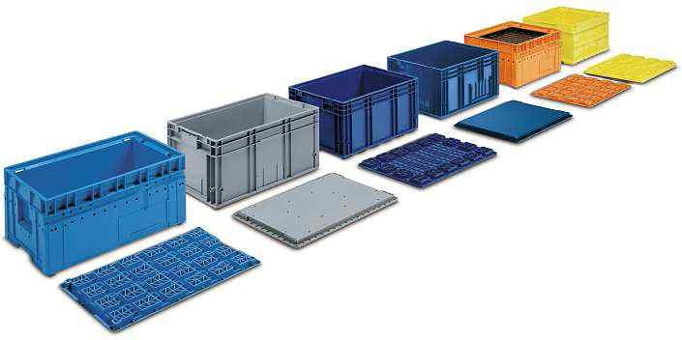
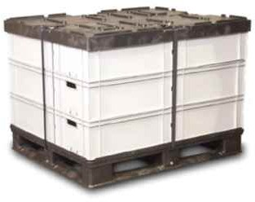

<그림 4-20> 소단위화물 운반용기 및 적재시스템

(가) 단적재 시스템(Column Stackable System, CSS)
최대사용하중 20 kg 까지의 벌크 또는 배치될 구성화물들을 포함한 하나의 단적 재 시스템(CSS)을 형성하는 평행직육면체 소단위화물 운반용기(SLCs) 및 부속품 의 주요 특징과 내구성 및 재이용 가능성에 대한 시험방법을 규정한다.

- 주요 특징
  - 최대하중 : 20 kg
  - 파렛트화된 표준 화물의 높이 : 파렛트 포함 800, 1 000, 1 200 mm
  - 기능적 모양 : 수동용 손잡이, 기계적 취급을 위한 수평축 구멍 및 골조
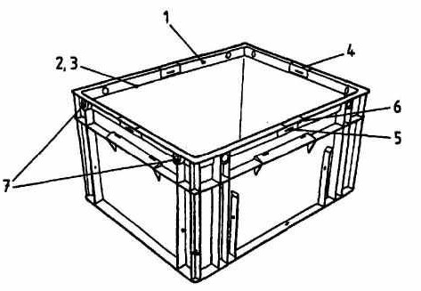
  - 라벨 영역 : 옆 4면

A

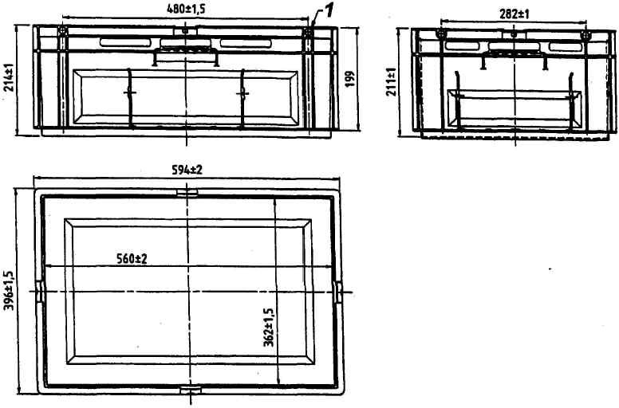
B

<그림 4-21> 소단위화물 운반용기(SLC)-단적재 시스템(CSS) 구조(A) 및 단면도(B)

(나) 결속 적재 시스템(Bond Stackable System, BSS)

BSS은 결속 적재로 유닛로드의 자가 안전성 메카니즘(self-securing mechanism) 을 가지는 것이 특징이며, 파렛트 위에 있는 화물의 자가 안전성을 가능하게 하는 SLC 기반의 구조로, 다수의 SLC와 받침(tray), 체결구(lids), 덮개(covers), 안전판 (security plate), 시스템 파렛트(system pallet)로 구성된다.
최대사용하중 50 kg 까지의 벌크 또는 배치될 구성화물들을 포함한 하나의 결속 적재시스템(BSS)을 형성하는 평행직육면체 상자 및 부속품의 주요 특징과 내구성 및 재이용 가능성에 대한 시험방법을 규정한다.

- 주요 특징
  - 최대하중 : 50 kg
  - 적하 공간과 취급용 공간의 분리
  - 언더컷(undercut) 없는 평탄한 내부 표면으로 수동 및 기계적 충전 및 이 송 용이

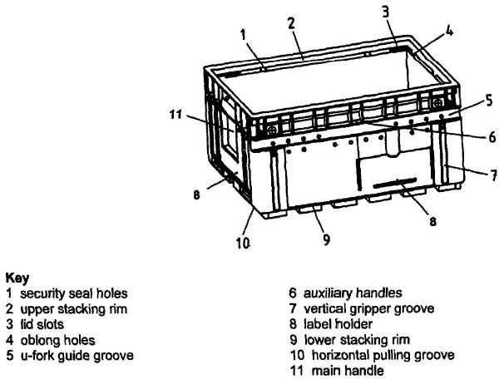

<그림 4-22> 소단위화물 운반용기(SLC) - 결속적재 시스템(BSS)
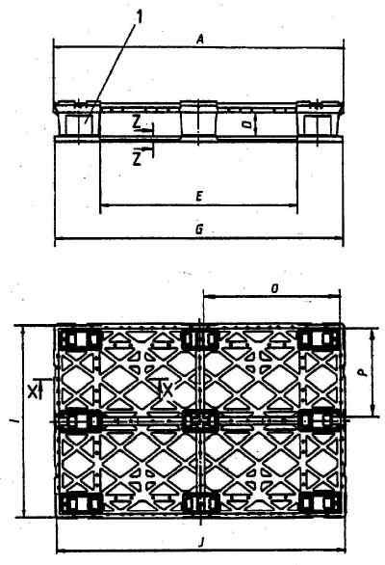
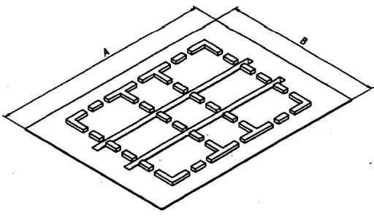
A. 시스템 파렛트(System Pallet, SP) B. 안전판(Security plate, Sp)

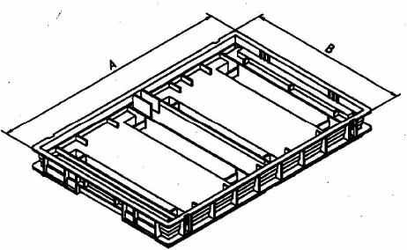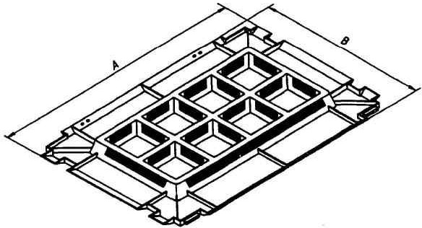

C. 받침(Tray) D. 체결구(Lids)

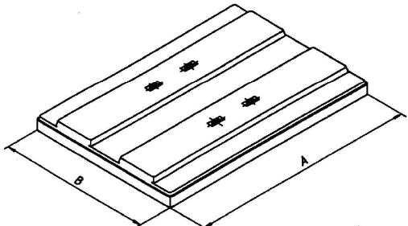
E. 덮개(Cover plate)

<그림 4-23> 결속적재 시스템(BSS) 부속품

□ 치수
600×400mm 모듈을 기본으로 한 분할 및 배수에 의한 세부 모듈화【표 4-18∼
19】참조)

【표 4-18】소단위화물 운반용기(SLC)의 주요 치수* - 단적재 시스템(CSS)
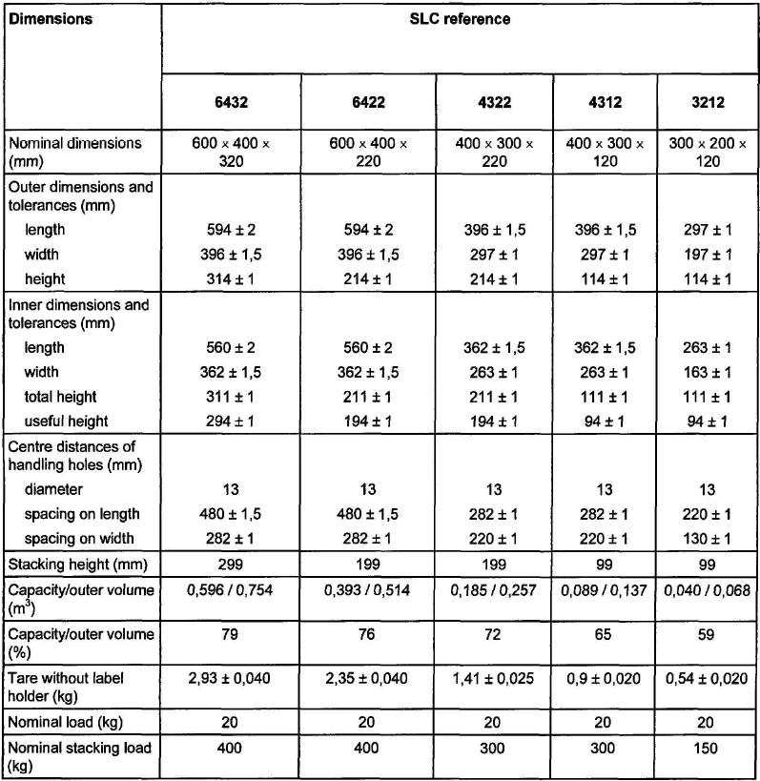

* EN 13199-2 인용

【표 4-19】소단위화물 운반용기(SLC)의 주요 치수 - 결속 적재 시스템(BSS)*
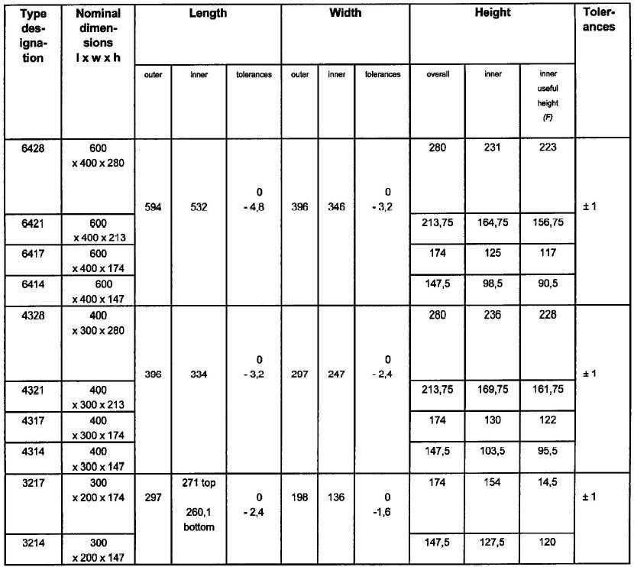
* EN 13199-3 인용

다) 시험방법

비식품의 취급, 운송, 보관에 사용되는 소단위 운반용기(SLC) 시스템에 대한 필수 적인 특징과 성능요건을 포함한 일반적인 요구조건 및 시험방법에 대하여 규정한 다.

- 주요 성능 요건 및 시험항목
  - 표준 치수 : 사용상 지장이 없는 허용치수 시험

  - 최대하중
  - 취급 안전성 : 낙하시험
  - 적재 안전성 : 정하중을 이용한 적재시험 및 진동시험
  - 저면 휨 : 저면 휨 시험
① 적재시험
이 시험은 용기를 2단 이상 적재하였을 때 수직하중에 효과적으로 견디는지 를 측정하기 위한 시험이다.
a. 시험 온도 : (23±2) ℃
- 시험품 : 시험당 새로운 3가지의 샘플을 가지고 시험하며, 총 3회 시험
- 시험 하중 : 박스에 적재할 수 있는 최대 적재하중과 안전계수(최소 1.5)를 곱한 값으로 한다
시험 하중 = 1.5 × n × (운반용 회수용기의 무게+최대적재하중)
(n=적재단수)

- 시험 방법

세 개의 빈 용기를 평평한 바닥 위에 3단 적재 한 후, 최상단의 박스위에 아 래와 같이 시험 하중을 가한 후 변위를 측정한다. 시험을 진행할 때, 3개의 적 재된 박스는 시험중이나 시험 후 무너짐이 없어야 한다
- 첫 번째 측정 : 시험하중의 10 % 를 가한 후 최대 변위 측정
- 두 번째 측정 : 시험하중의 100 % 를 가한 후 96시간 방치 후 최대 변위 측정
- 완화 : 시험하중을 제거하고 (23±2) ℃에서 24시간 동안 정치
- 세 번째 측정 : 시험하중의 10 % 를 가한 후 최대 변위 측정

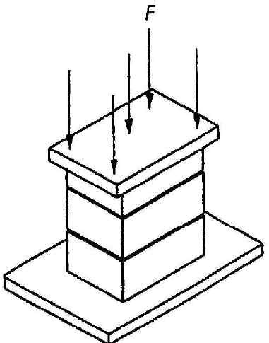

<그림 4-24> 적재시험

② 낙하 시험
이 시험은 용기가 상․하역 시 자유 낙하되었을 때 견디는지를 확인하는 시 험이다. 필요에 따라 제품의 충전상태에서 낙하시험을 수행하여 내구성을 확인 할 수 있다.

낙하 시험 I 낙하 시험 II a. 전처리 온도 : (-18±2) ℃, 최소 4시간 (23±2) ℃, 최소 4시간
b. 시 험 온 도 : (23±2) ℃ (23±2) ℃
- 낙 하 높 이 : 0.75 m 2.0 m
- 시 료 개 수 : 5 개, 각 낙하별 사용하지 않은 1개의 용기를 사용함 (총 5회 낙하)

- 낙하순서


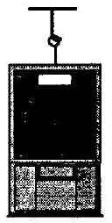

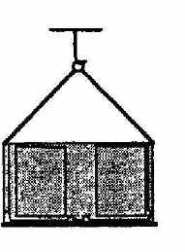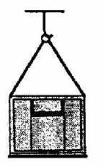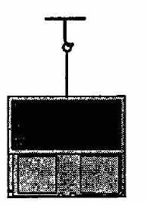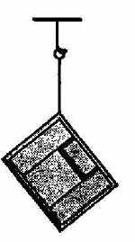
낙하순서
낙하면
정면도
측면도
1
바닥면
2
길이 방향의
모서리
3
너비 방향의
모서리
4~5
용기 바닥
모서리(4)와
대각 모서리(5)

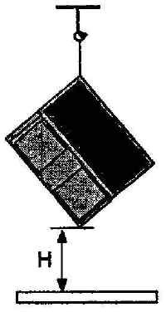
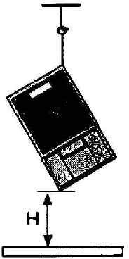
<그림 4-25> 낙하시험 순서

③ 바닥 휨 시험
이 시험의 목적은 용기안에 제품이 적재되었을 때 발생하는 용기 바닥의 변 형을 측정함에 있다.

a. 시험 온도 : (23±2) ℃
- 시험품 : 2 개
- 시험 하중 : 박스에 적재할 수 있는 최대 적재하중과 안전계수(최소 1.5)를 곱한 값으로 한다.
시험 하중 = 1.5 × n × (운반용 회수용기의 무게+최대적재하중)
(n=적재단수)

- 시험방법

두 개의 빈 용기를 평평한 바닥 위에 2단 적재 한 후, 최상단의 박스위에 아 래 그림 16과 같이 시험 하중을 가한 후 변위를 측정한다.

- 첫 번째 측정 : 시험하중의 10 % 를 가한 후 최대 변위 측정
- 두 번째 측정 : 시험하중의 100 % 를 가한 후 96시간 방치 후 최대 변위 측정
- 완화 : 시험하중을 제거하고 (23±2) ℃에서 24시간 동안 정치
- 세 번째 측정 : 시험하중의 10 % 를 가한 후 최대 변위 측정
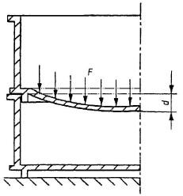

<그림 4-26> 바닥 휨 시험

④ 진동 시험

이 시험은 운송 용기가 실제 유통 환경에서 일어날 수 있는 진동 위험에 대 한 내구성을 확인하는데 목적이 있다.
a. 시험 온도 : (23±2) ℃
- 시험품 : 3 개
- 시험 하중 : 박스에 적재할 수 있는 최대 적재하중과 안전계수(최소 1.5)를 곱한 값으로 한다
시험 하중 = 1.5 × n × (운반용 회수용기의 무게+최대적재하중)
(n=적재단수)

- 시험 방법
- 세 개의 동일한 용기에 시험하중을 채운다.
- 진동시험기 테이블 위에 세 개의 용기를 적재한다.
- 표 6 와 같이 시험기를 설정한다.
- 용기가 시험기 밖으로 벗어나지 않도록 용기 주위에 보호벽을 친다.
- 시험은 총 3시간 진행하며, 1 시간 단위로 용기의 파손유무를 조사한다.

【표 4-20】진동시험 Profile

주파수
1
4
16
40
80
200
Overall, g rms
Power Spectral Density (g²/Hz)
0.0001
0.02
0.02
0.002
0.002
0.00002
0.73

